Yapay Öğrenme Modelleri Yardımıyla
Parkinson Teşhisi

Abdulkadir Özpolat
Bilgisayar Mühendisliği
TOBB ETU
aozpolat@etu.edu.tr
https://github.com/aozpolat/Parkinson-Diagnose

Özet — Yapay öğrenme, kendisine sağlanan veriler arasındaki ilişkiyi, geliştirilmiş algoritmalar ile anlamaya çalışan ve daha sonrasında bunlara uygun çıktı veren bir yapay zekâ uygulamasıdır. Yapay öğrenme uygulamaları sağlık alanında da günden güne etkisini arttırmakta ve yaygınlaşmaktadır. Parkinson hastalığı 65 üstü popülasyonun %2-3 ünü etkileyen, ikinci en yaygın nörodejeneratif hastalıktır [1]. Parkinson hastalığının birçok motor semptomu olmakla birlikte kişinin sesinde ve konuşmalarında bozukluk olarak da kendini gösterebilmektedir. Bu çalışmada UCI veri tabanından alınmış, ses ölçümlerinden oluşan veri seti kullanılmıştır ayrıca sınıflandırma amacıyla lojistik regresyon ve farklı katmanlara sahip yapay sinir ağı algoritmaları kullanılmıştır. Sonrasında veriler rastgele bir şekilde test ve eğitim verisi olarak ayrılmış ardından yöntemler arasında karşılaştırma yapılıp bulgular sunulmuştur.
Anahtar Kelimeler —- Parkinson, Yapay öğrenme, Lojistik regresyon, Yapay sinir ağı

GİRİŞ
Günümüzde verinin aşırı miktarlarda çoğalması ve erişiminin kolaylaşması yapay öğrenme gibi yapay zekâ uygulamaları için oldukça önemli gelişmelerin olmasına katkı sağlamıştır ve birçok sektörde büyük gelişmelere imza atmıştır. Elbette bu gibi önemli ve nerdeyse her alanda kullanılan bir uygulamanın sağlık alanı gibi oldukça önemli bir alanla alakalı çalışmalarının olmaması düşünülemez [2].

Parkinson hastalığı, Alzheimer hastalığının ardından ikinci en yaygın şekilde bulunan bir nörodejeneratif hastalıktır. Oldukça sinsi şekilde başlayan ve ilerleyen bir hastalık olduğundan dolayı [3] erken teşhisi oldukça zordur. Parkinson hastalığına sahip olanların yaklaşık %90 ında hastalık seyrince konuşma ve ses bozuklukları ortaya çıkmaktadır. Bu bozukluklar düşük ses seviyesi; boğuk, sert ses kalitesiyle ve daha farklı birçok ses özelliğiyle ilişkilendirilmektedir [4]. Bu çalışmada da ses ölçümü sonuçlarından oluşan veri setini kullanarak sınıflandırma yapılmaya çalışılmıştır.

Elimizdeki veriler ışığında eğittiğimiz ve sonrasında buna uygun çıktılar beklediğimiz yapay öğrenme uygulamalarına denetimli öğrenme denilmektedir ve bu gibi sınıflandırma problemlerinde denetimli öğrenme algoritmalarını kullanarak uygun çıktılar elde etmeye çalışılır. Bu çalışmada algoritma olarak lojistik regresyon ve farklı gizli katman sayılarına sahip iki adet yapay sinir ağı modellemesi herhangi bir yapay öğrenme kütüphanesi kullanılmadan matlab ortamına implemente edilmiş ve sonrasında bu yöntemlerin doğruluk/tutarlılık yüzdeleri hesaplanarak birbirleriyle karşılaştırılması yapılmıştır.

YÖNTEM

Veri Seti
Veri seti 31 kişinin ses ölçümlerinden oluşmakta ve bu 31 kişinin 23 tanesi Parkinson hastası geri kalan 8 kişi ise sağlıklı insanlar olarak seçilmiş durumda.Aynı zamanda “status” sütununda kişinin hasta olduğu veya sağlıklı olduğu sırasıyla 1 ve 0 değerleri ile belirtilmiş durumda. Veri setinde bu 31 bireyden alınmış toplamda 195 ses ölçümü bulunmakta ve veri setinden hastaların isimlerine denk gelen sütunu çıkartıldığında veri setinde sonuca etki eden 22 adet öznitelik bulunmaktadır[5]. Veri seti şu şekilde:

MDVP:Fo(Hz) - Ortalama temel ses frekansı
MDVP:Fhi(Hz) - Maksimum temel ses frekansı
MDVP:Flo(Hz) - Minimum temel ses frekansı

MDVP:Jitter(%), MDVP:Jitter(Abs),
MDVP:RAP, MDVP:PPQ, Jitter:DDP -
Temel frekanstaki çeşitliliğin birkaç ölçümü

MDVP:Shimmer, MDVP:Shimmer(dB),

Shimmer:APQ3, Shimmer:APQ5, MDVP:
APQ,Shimmer:DDA - Sesin genliği ile alakalı çeşitli ölçümler
NHR,HNR – sesteki gürültünün tonal bileşenlere ölçüsü
status – kişinin sağlık durumu 1-Parkinson hastası
0-sağlıklı
RPDE,D2 – Lineer olmayan karmaşıklık ölçümleri
DFA – Sinyal fraktal ölçeklendirme
spread1,spread2,PPE – temel frekans varyasyonun lineer olmayan üç ölçüsü

Veri setinde MDVP:Jitter(%) gibi bazı sütunlar çok küçük değerler içerirken, MDVP:Fo(Hz) gibi bazı değerler çok büyük değerlere sahip. Bu gibi aralarında çok fazla fark olan özniteliklerin çıktı üzerinde etkileri düzenlemek ve iyileştirmek için öznitelik ölçeklendirme yapılması gerekmektedir. Bu nedenle öncelikle veri setine standartlaştırma-normalizasyon uygulanmıştır.

Lojistik Regresyon
Lojistik regresyon sınıflandırma veya regresyon problemleri için oldukça yaygın bir şekilde kullanılan bir yapay öğrenme algoritmasıdır. Temelinde bağımsız değişkenler arasındaki ilişkiyi, düzeni anlayarak bunların sonucunda ortaya çıkacak olan bağımlı değişken değerini tahmin etmeye dayanır. Eğer bu değeri sınıflandırma yapmak için kullanacaksak sigmoid fonksiyonu gibi değerleri 0 ve 1 arasına eşleştiren bir fonksiyon kullanarak bu amacımıza ulaşabiliriz.
Öncelikle bu çalışmada yapay zeka kütüphanesi kullanılmadığı için modellerin arkasındaki matematiksel fonksiyonlar elle implemente edilmesi gerekti.

Maliyet Fonksiyonu : Bağımsız değişkenlerin yani veri setinde bulunan özniteliklerin belirli ağırlıklarla çarpılması sonucunda bir tahmin elde ederiz. Bu tahmin ile gerçek çıktı arasındaki fark bize maliyetimizi verir. Lojistik regresyon için gerekli olan maliyet fonksiyonu şu şekildedir:

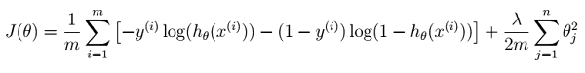
Şekil 1. Lojistik regresyon maliyet fonksiyonu

Şekil 1. de yer alan lambda ifadesi regülarizasyon terimi olarak geçer ve overfitting durumundan kurtulmak ve daha uygun çıktılar elde etmek için kullanılan yöntemlerden biridir.

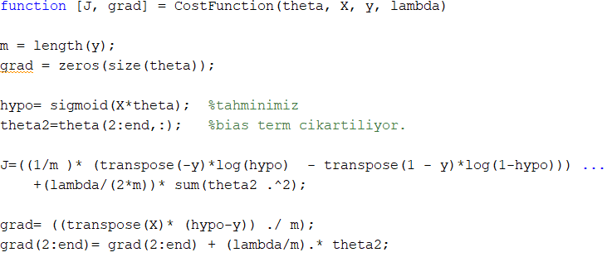
Şekil 2. Matlab maliyet fonksiyonu implementasyonu

Şekil 2. de yer alan implementasyondaki grad matrisi her bir özniteliğimizin ağırlıklarının tutulduğu bir matristir. Bu şekilde her bir iterasyon sonrası yeni ağırlıklar belirlenir ve tekrar aynı işlemlere sokulur. Amaç asıl çıktımıza en yakın değerleri bulabilmektir. Görüldüğü gibi parametlere ilk değer olarak sıfır verilebilir, iterasyonlar sonunda uygun değerler bulunacaktır.
Bu değerler için gelişmiş optimizasyon algoritması olan fminunc algoritması kullanılmıştır. Hesaplanan maliyet değeri ve ağırlıklar verilerek maliyeti daha da azaltabilmek adına ağırlıkları ayarlamaya çalışan bir algoritmadır. Çalışmada hazır fonksiyon olarak alınan tek kısım fminunc algoritmasıdır. Uygun çıktılar alınabilmesi elle implemente edilen maliyet fonksiyonuna bağlıdır. Bu algoritmanın seçilmesinin tek sebebi kademeli azalma (gradient descent) gibi algoritmalara oranla daha gelişmiş bir algoritma olmasıdır.

Sigmoid Fonksiyonu : Maliyet fonksiyonun çıktısını 0 ile 1 arasına eşleyebilmek ve sonrasında 0.5 ten büyük olanları 1 yani hasta sınıfına küçük olanları ise 0 yani sağlıklı kişi sınıfına koyabilmek adına kullanılan fonksiyondur.
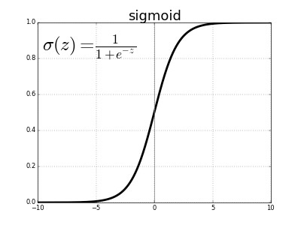
Şekil 3. Sigmoid fonksiyonu
Şekil 3. te görüldüğü gibi sigmoid fonksiyonu verilen değerleri 0 ve 1 aralığına eşlemektedir.

Yapay Sinir ağı
Yapay öğrenme modellerinden biri olan yapay sinir ağı esasında insan beynindeki dendrit ve aksonlar arasındaki iletişimden ilham alınarak yapılan ve girdi ve çıktı katmanı arasına gizli katmanlar eklenerek modellenen bir algoritmadır. Lojistik regresyon gibi oldukça popüler olan algoritmalardan biridir. Bu çalışmada hem tek gizli katmanlı hem de 2 gizli katmanlı yapay sinir ağı modellemesi yapılmıştır. Makalenin devamında implementasyon olarak ikisini ayrı ayrı göstermek yerine daha karmaşık olan ve genel olarak ilkini de kapsayan 2 gizli katmanlı modelin implementasyonu gösterilmiştir.

Maliyet Fonksiyonu : Lojistik regresyonda girdi katmanı ve çıktı katmanı varken bu algoritmada girdi ve çıktı katmanı arasına gizli katman veya katmanlar eklenir ve hipotez ortaya koyulurken kademeli bir şekilde çıktı katmanına ulaşılır.

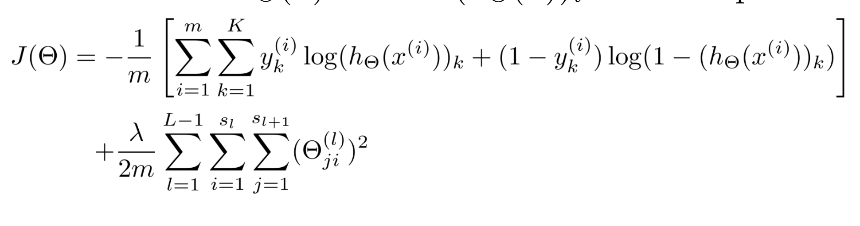
Şekil 4. Yapay sinir ağı maliyet fonksiyonu

Yapay sinir ağı modelinde ağırlıkların ilk haline sıfır verilemez çünkü bu durumda özniteliklerin bir sonraki katmana olan etkisi sıfıra indirilmiş olur, simetrinin kırılması gerekmektedir. Rastgele ve çok küçük olacak şekilde ilk ağırlık değerleri belirlendikten sonra ilk olarak ileri yayılım (forward propagation) algoritması ile çıktı katmanına ulaşılır.

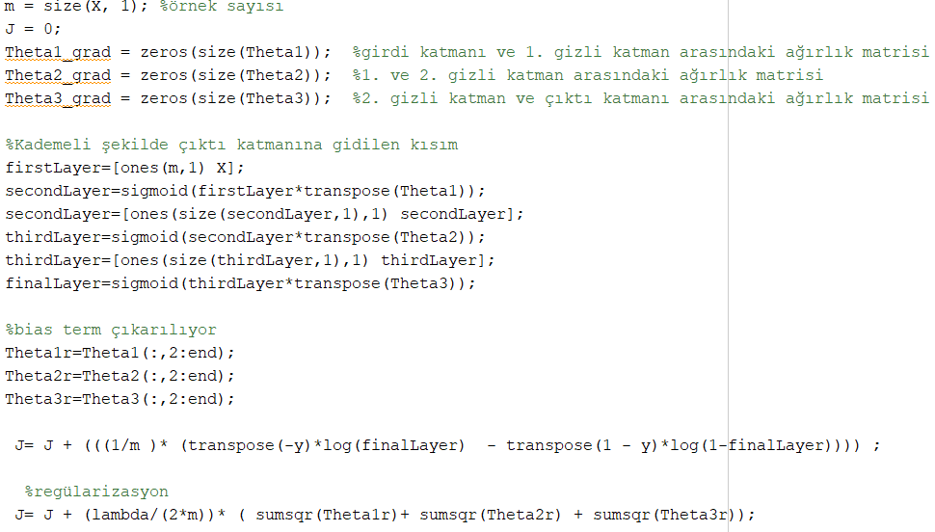
Şekil 5. İleri yayılım algoritması

Bu şekilde çıktı katmanına ulaşıldıktan sonra geri yayılım (back propagation) algoritması ile hatalar ölçülerek çıktıya daha uygun olacak şekilde yeni ağırlık değerlerinin belirlenmesi sağlanır.

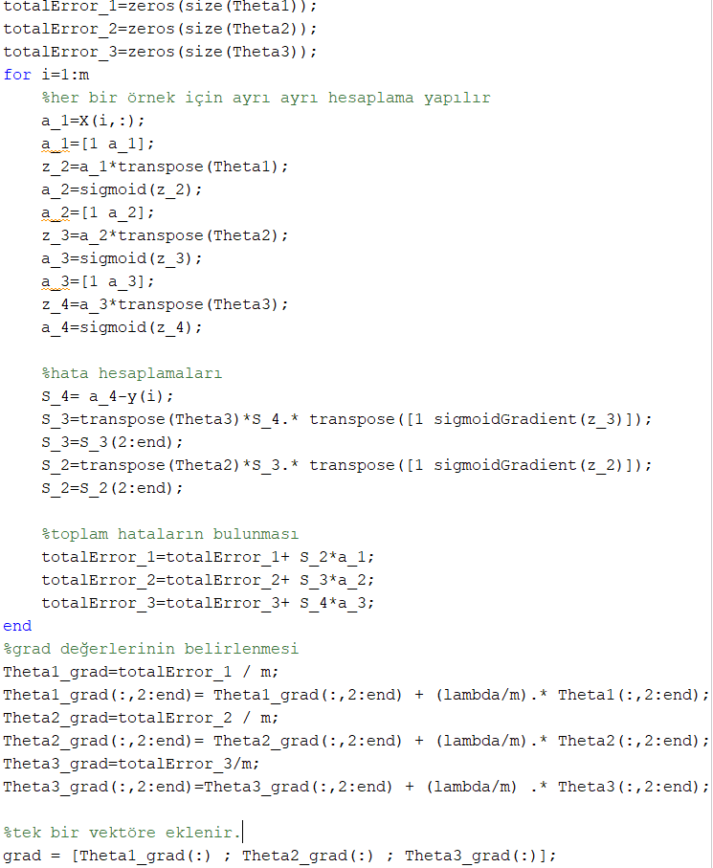
Şekil 6. Geri yayılım algoritması

Şekil 6. da gösterilen geri yayılım algoritması ile çıktı katmanından başlanılarak geriye doğru gidilir ve her katmandaki hata hesaplanır ardından bu hatalar yeni ağırlıkların belirlenmesinde kullanılır. Fminunc algoritması ile yeni değerler hesaplanır ve aynı işlem maliyetimiz olabildiğince azalana kadar devam eder. Bu döngüsel işlemler sonucunda her bir katman adına bir sonraki katmanı bulabilmek için kullanılan ağırlık değerlerini bulunduran matrisler optimum şekilde bulunmuş olur.

BULGULAR

Lojistik regresyon ve farklı katmanlarda yapay sinir ağı uygulaması yapılan bu çalışmada öncelikle lambda yani regülarizasyon teriminin oynadığı rolü göstermek amacıyla bir test fonksiyonu yazılmıştır. Bunun için 195 örnek içeren veri seti %80(156) eğitim %20(39) test verisi olacak şekilde ayrılmıştır ve yapay sinir ağı modellemeleri için gizli katman ünite sayısı 40 olarak belirlenmiştir. Bunun sonucunda şekil 7. deki grafik elde edilmiştir.

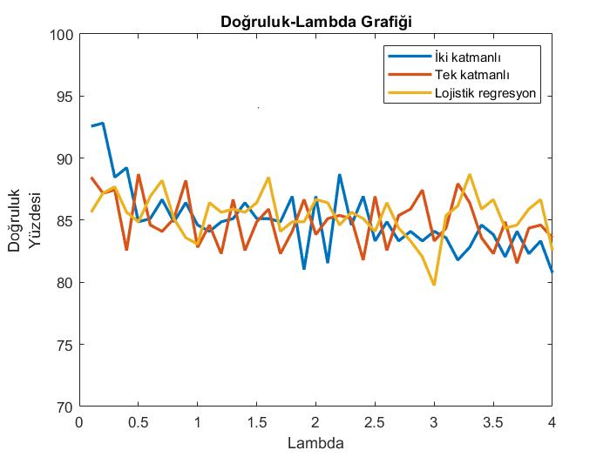

Şekil 7. Doğruluk-Lambda Grafiği

Şekil 7. incelendiğinde lambda değeri arttıkça sonuçların underfitting e kaydığı açıkça görülmektedir. Lambda değeri arttıkça, algoritma optimum sonucu bulmak adına daha büyük adımlar şeklinde ilerleyemeye çalıştığı için eğitim için kullanılan veriler için dahi minimum değeri es geçebilmekte ve bulamamaktadır. Bu ölçümlerin daha tutarlı olabilmesi adına her lambda değeri için 10 ar adet ölçüm yapılmış ve ortalaması alınarak grafik oluşturulmuştur.

Bir sonraki adım olarak test ve eğitim verisini farklı şekilde ayırmanın etkisinin ne olacağı test edilmek istenilmiştir. Bu durum için lambda değeri 0,25 olarak seçilmiştir ve aynı şekilde gizli katman ünite sayısı 40 olarak belirlenmiştir.

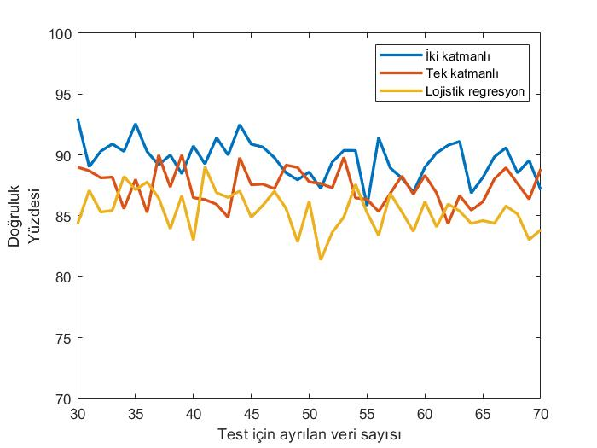
Şekil 8. Doğruluk-Test Verisi Grafiği

Şekil 8. de test verisi sayısı %20 ila %35 arasında değiştirilerek sonuçlar elde edilmiştir. Grafikten görüleceği üzere farklı test sayıları için çok büyük farklar olmasa dahi genel olarak bakıldığında iki gizli katmanlı yapay sinir ağı uygulamasının en başarılı olduğu ardından sırasıyla tek gizli katmanlı yapay sinir ağı ve lojistik regresyon uygulaması geldiği görülmektedir. Önceki grafikte olduğu gibi yine her veri için 10 adet ölçüm yapılmış ve ortalaması alınmıştır.

Son olarak tam olarak daha stabil sonuçlarla yapıları karşılaştırabilmek için lambda değeri 0,25 olarak, veri seti %80 eğitim %20 test olarak rastgele şekilde seçilerek ve gizli katman ünite sayısı 40 olarak belirlenerek 100 ölçüm yapılmış ve bu 100 ölçümün ortalaması alınmıştır.

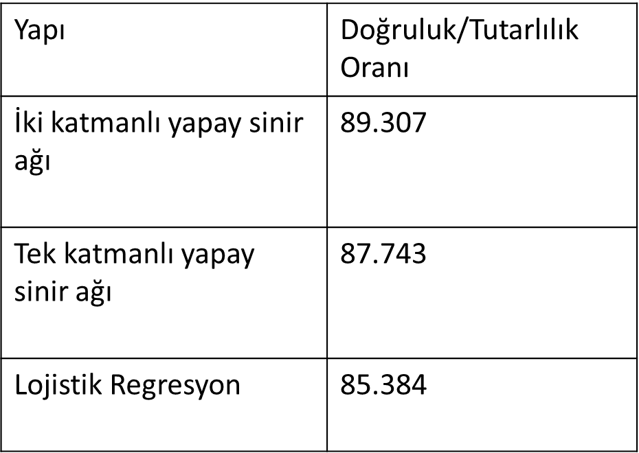

Şekil 9. Doğruluk Tablosu

Şekil 9.da görüldüğü üzere beklenildiği gibi iki gizli katmanlı yapay sinir ağı en başarılı ve lojistik regresyon ise en başarısız yapı, bu yapılar içerisinde.

SONUÇ

Bu çalışmada Oxford Üniversitesi’nin ulusal ses ve konuşma merkezi ile işbirliğiyle elden edilen 8 sağlıklı ve Parkinson hastası olarak ayrılan ses analizleri sonucunda ortaya çıkan, 195 adet örneği ve 23 adet özniteliği olan veri setine uygun sonuçlar elde etmek, Parkinson hastalığını sınıflandırmak amacıyla lojistik regresyon, tek gizli katmanlı yapay sinir ağı ve iki gizli katmanlı yapay sinir ağı uygulaması yapılmıştır.

Çalışma sonunda beklenildiği gibi en başarılı olanın iki gizli katmanlı yapay sinir ağı modellemesi olduğu ortaya konulmuştur. Yine beklenildiği üzere lojistik regresyon uygulaması diğer uygulamaların gerisinde kalmıştır. Bununla birlikte aralarında doğruluk anlamında o çok fazla fark olmama sebebinin örnek sayısı olduğu düşünülmüştür. Örnek sayısı arttığında aradaki farkın daha belirgin olacağı düşünülmektedir.

KAYNAKÇA

[1] Poewe, W., Seppi, K., Tanner, C. et al. Parkinson disease. Nat Rev Dis Primers 3, 17013 (2017). https://doi.org/10.1038/nrdp.2017.13

[2] Beam, Andrew L., and Isaac S. Kohane. "Big data and machine learning in health care." Jama 319.13 (2018): 1317-1318.

[3] Cakmur, Raif. "Parkinson hastalığı ve medikal tedavisi." Klinik Gelişim 23.1 (2010): 53-61.

[4] Sapir, Shimon, Lorraine Olson Ramig, and Cynthia Fox. "Voice, Speech, and Swallowing Disorders 27." Handbook of Parkinson's Disease (2007): 451.

[5] Exploiting Nonlinear Recurrence and Fractal Scaling Properties for Voice Disorder Detection', Little MA, McSharry PE, Roberts SJ, Costello DAE, Moroz IM. BioMedical Engineering OnLine 2007, 6:23 (26 June 2007)

